建设工程规划许可证及建设工程设计方案
总平面图批后公示

项目名称：第三师四十五团前海镇茴香加工产业建设项目
证书编号：建字第6693052026GG0002682号
建设单位：新疆生产建设兵团第三师四十五团农业和林业草原中心
用地位置：45团
建筑规模：本期新建值班室1座、茴香艺籽生产厂房1座、原料仓库1座、茴香粉生产厂房1座、成品仓库1座、生产办公用房1座，一体化污水处理设施用房1座等附属设施配套,总建筑面积5093.55㎡。
公示日期：2026年5月11日至规划竣工验收
经办单位：第三师自然资源和规划局
联系电话：0998-5701186
邮 箱：1073141107@qq.com
附加说明：依据《中华人民共和国土地管理法》、《中华人民共和国土地管理法实施条例》、《中华人民共和国城乡规划法》、《中华人民共和国行政许可法》、《自然资源部办公厅关于印发〈自然资源领域基层政务公开标准指引〉的通知》，特此公示。如有意见和建议，请于公示时间内向我局反馈。
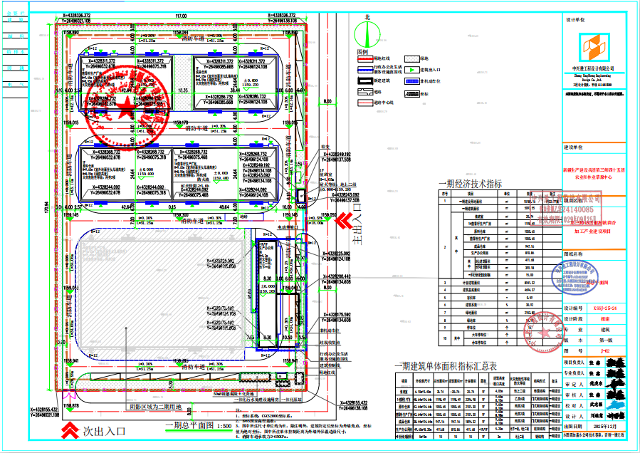
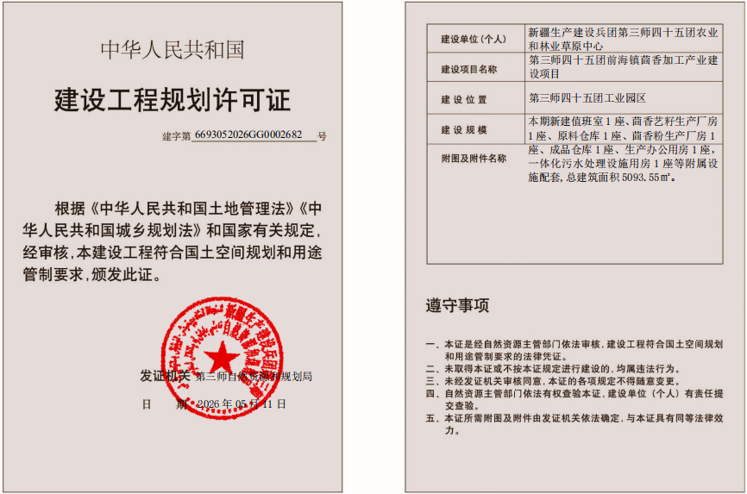
建设工程规划许可证及建设工程设计方案
总平面图批后公示

项目名称：第三师图木舒克市昆仑东街、中兴东街基础设施配套工程
证书编号：建字第6693042026GG0014677号
建设单位：新疆生产建设兵团第三师住房和城乡发展服务中心
用地位置：图木舒克市
建筑规模：新建2条市政道路及1座人行过街天桥，新建道路全长1414.01m，主要建设内容为新建2条道路的道路工程、交通工程、照明工程、给水工程、排水工程、中水工程、供热工程、燃气工程。
公示日期：2026年5月11日至规划竣工验收
经办单位：第三师自然资源和规划局
联系电话：0998-5701186
邮 箱：1073141107@qq.com
附加说明：依据《中华人民共和国土地管理法》、《中华人民共和国土地管理法实施条例》、《中华人民共和国城乡规划法》、《中华人民共和国行政许可法》、《自然资源部办公厅关于印发〈自然资源领域基层政务公开标准指引〉的通知》，特此公示。如有意见和建议，请于公示时间内向我局反馈。
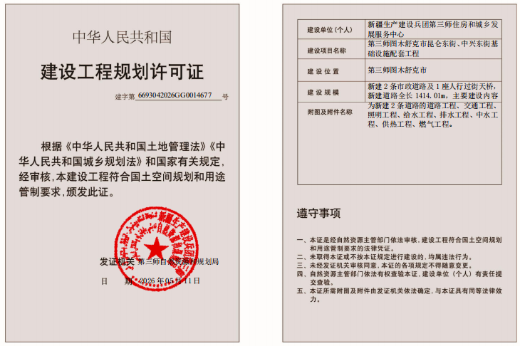
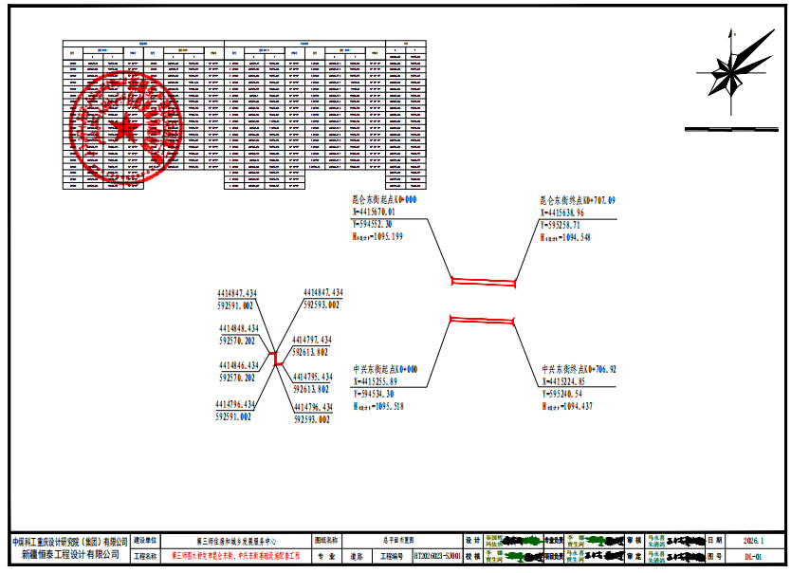
建设工程规划许可证及建设工程设计方案
总平面图批后公示

项目名称：图木舒克市英坤·幸福里建设项目（一期）
证书编号：建字第6693252026GG0005615号
建设单位：图木舒克鑫鑫英坤房地产有限公司
用地位置：第三师图木舒克市
建筑规模：新建商业6栋及相关附属设施设备配套，总建筑面积3222.03m²
公示日期：2026年5月15日至规划竣工验收
经办单位：第三师自然资源和规划局
联系电话：0998-5701186
邮 箱：1073141107@qq.com
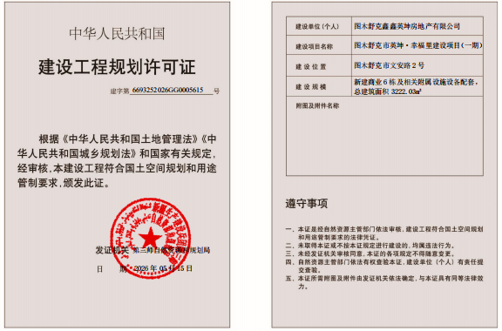
附加说明：依据《中华人民共和国土地管理法》、《中华人民共和国土地管理法实施条例》、《中华人民共和国城乡规划法》、《中华人民共和国行政许可法》、《自然资源部办公厅关于印发〈自然资源领域基层政务公开标准指引〉的通知》，特此公示。如有意见和建议，请于公示时间内向我局反馈。
